Лето – чудесная пора! Время отдохнуть от учебных занятий, набраться новых сил, впечатлений и хорошего настроения.
На базе МБОУ СШ №13 завершил свою работу летний пришкольный оздоровительный лагерь «Морской бриз». Здесь ребятишки 7 - 11 летнего возраста с пользой для своего здоровья проводили летние каникулы.
Программа дневного пребывания учащихся в лагере была насыщена разными спортивно-познавательными развивающими мероприятиями и играми, которые способствовали активному отдыху воспитанников.

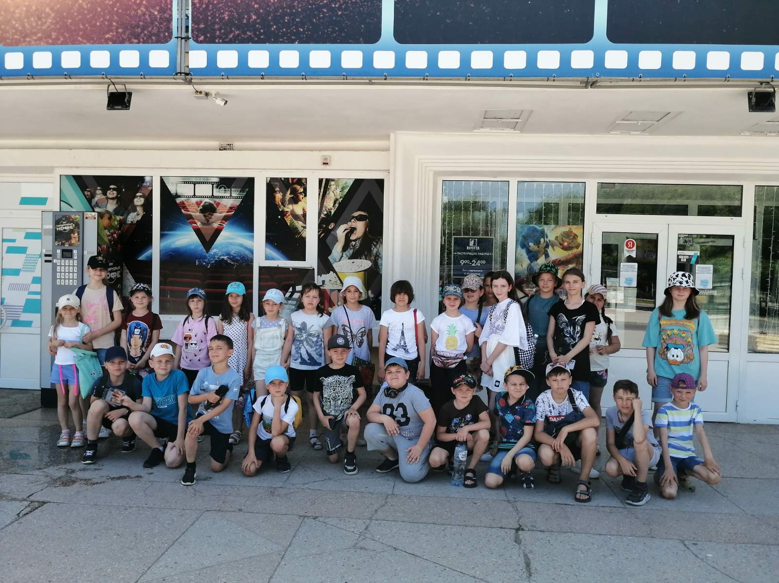
А какие замечательные мероприятия прошли в «День защиты детей» и на открытие смены! Пришкольный лагерь – одна из наиболее востребованных форм летнего отдыха детей школьного возраста. Летний отдых – это не только социальная защита, это и возможность для творческого развития детей, обогащения духовного мира и интеллекта ребёнка, радость общения, творческие открытия, оригинальные идеи. Воспитательная ценность системы летнего отдыха состоит в том, что она создаёт условия для педагогически целесообразного, эмоционально привлекательного досуга школьников, восстановления их здоровья.
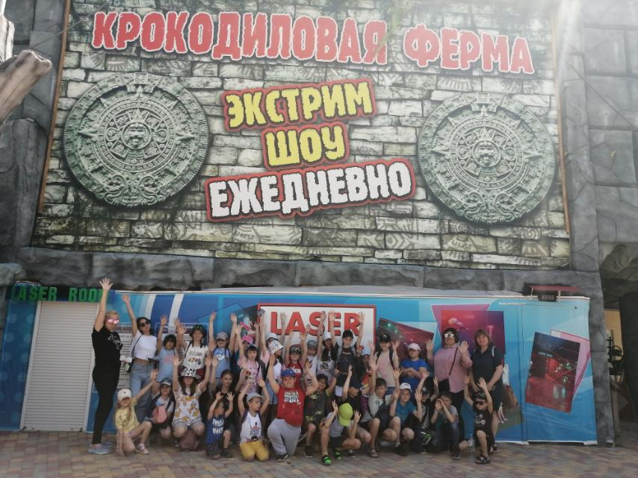

Музей космонавтики – это один из музеев в Евпатории. Сходить в него стоит, чтобы посмотреть на то, какой же большой и таинственный космос; а еще там можно узнать историю того, как же люди его осваивали. В этом музее можно не только увидеть макет луны, но и покушать настоящей еды космонавтов в тюбиках – прямо как в одной из серий «Ну погоди!». Еще в музее космонавтики можно увидеть настоящие скафандры – костюмы, в которых космонавты и астронавты выходят в космос.
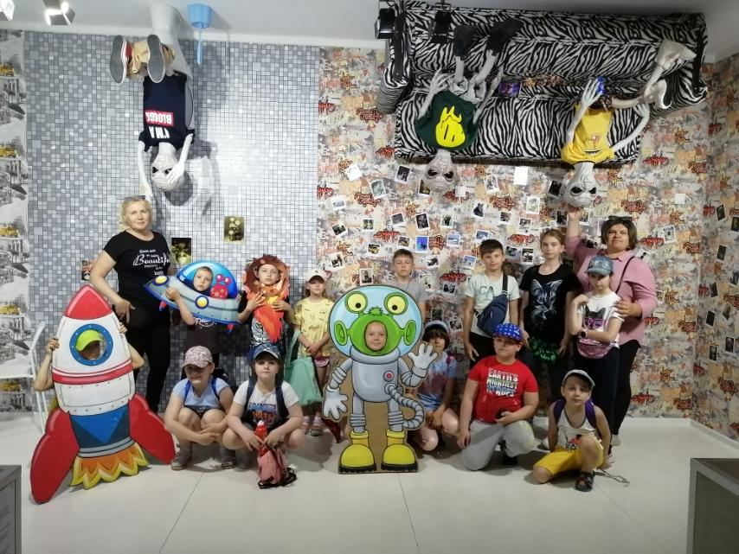

Дом великана и — одни из самых необычных мест, где царит поистине сказочная атмосфера. Здесь можно весело провести время с детьми и в компании друзей. В выставочных залах представлено множество необычных экспонатов, на фоне которых можно сделать оригинальные и интересные фотографии и почувствовать себя крошечным человечком.
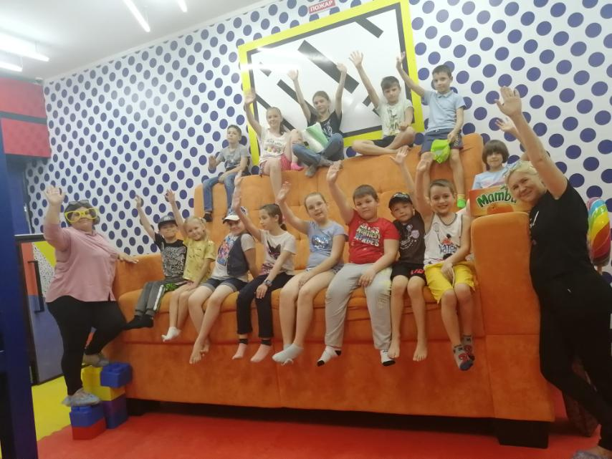
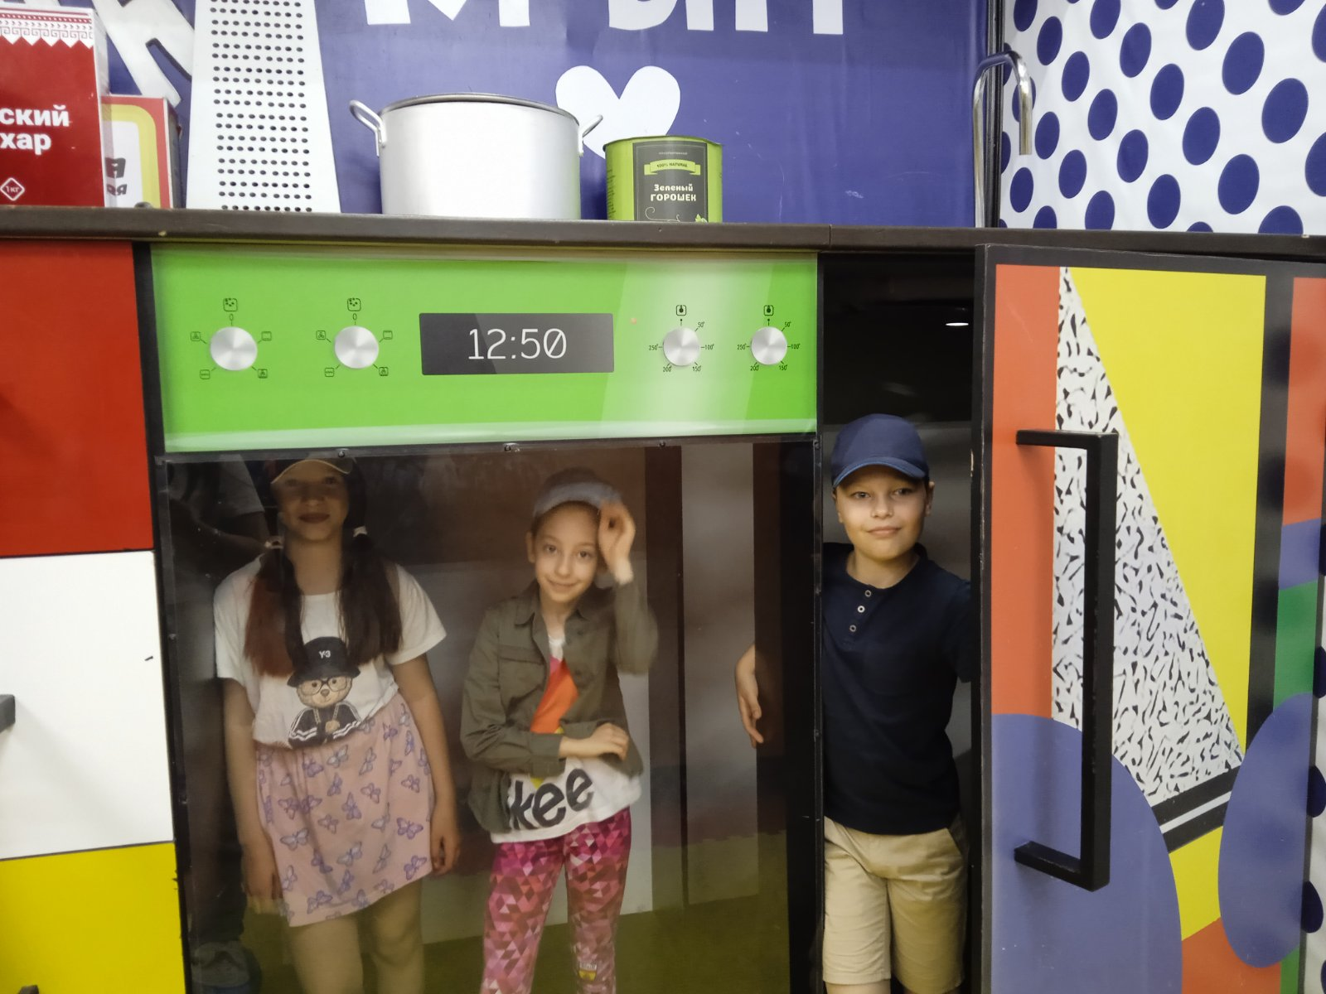
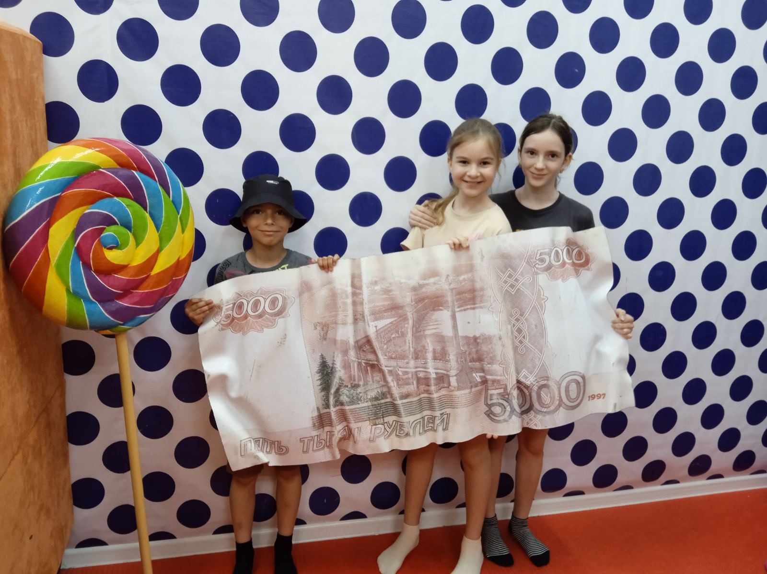
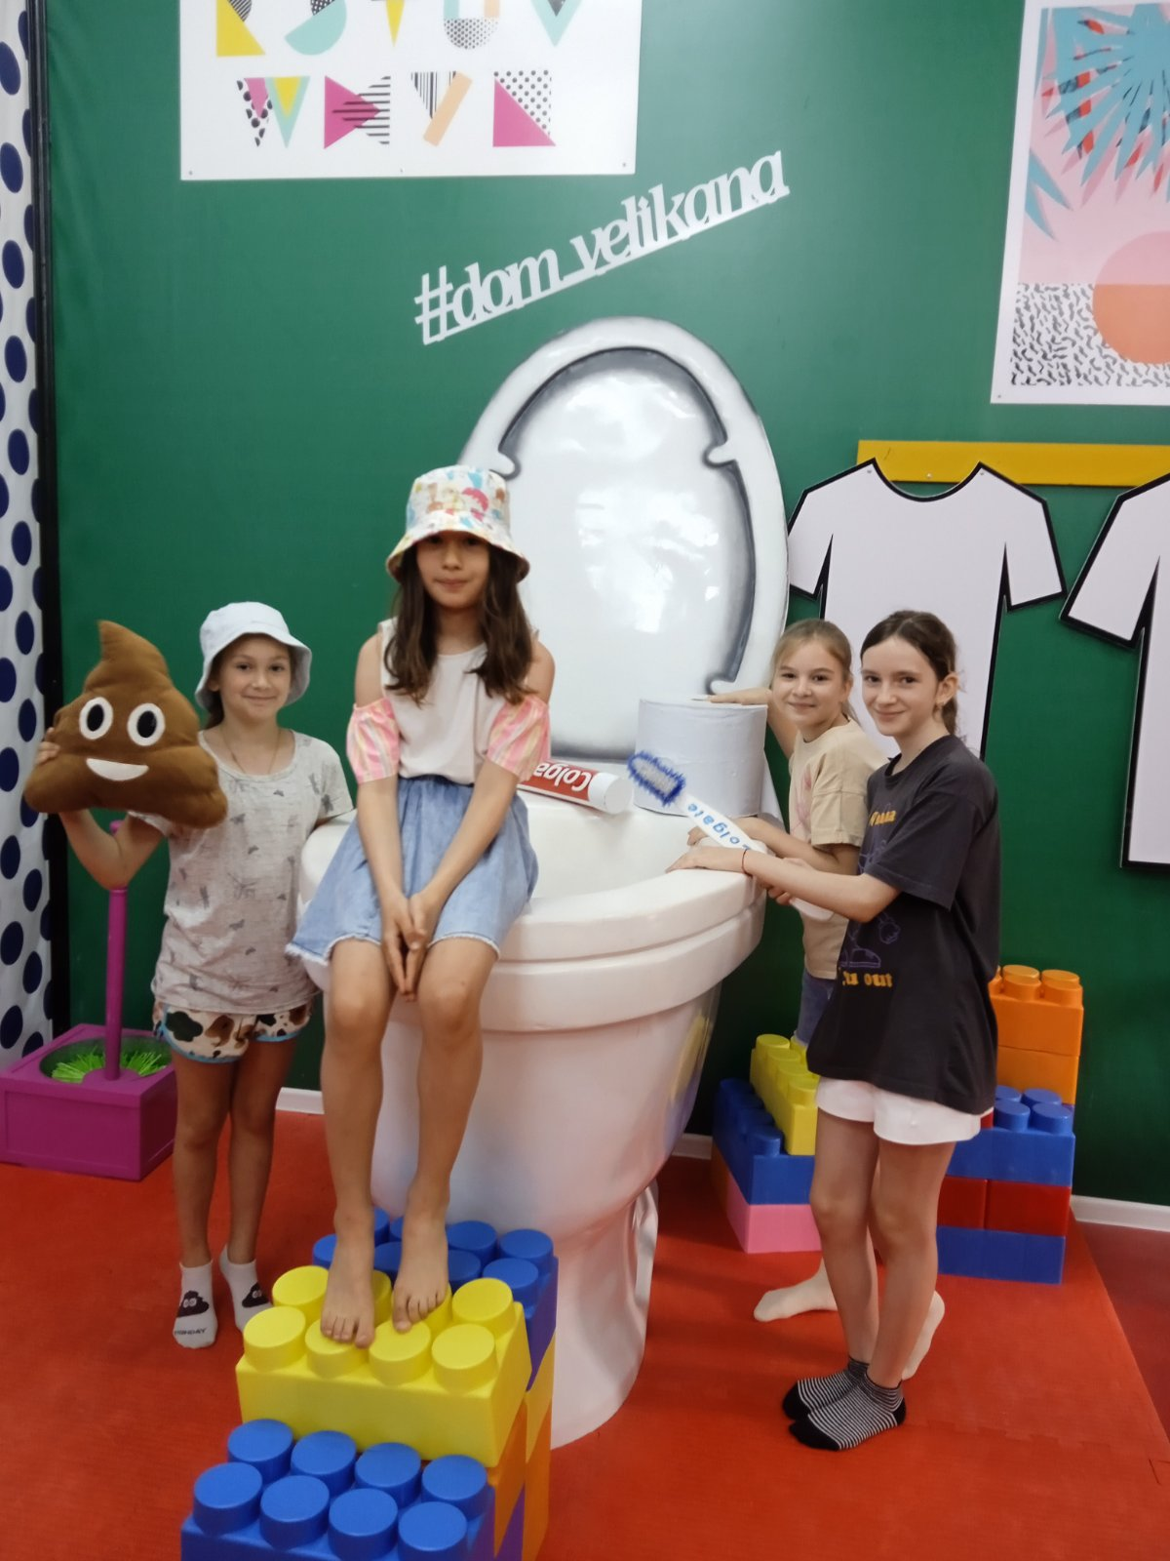

Для ежедневного отдыха детей были обустроены: игровые комнаты, места для проведения гигиенических процедур с соблюдением всех необходимых санитарных норм. В распоряжение лагеря предоставлены спортивный зал и спортивная площадка на улице, библиотека, столовая.
Каждый день ребята получали полноценное питание, разнообразные и вкусные блюда. В рационе присутствовали фрукты, ароматные соки, йогурты, свежие овощи.

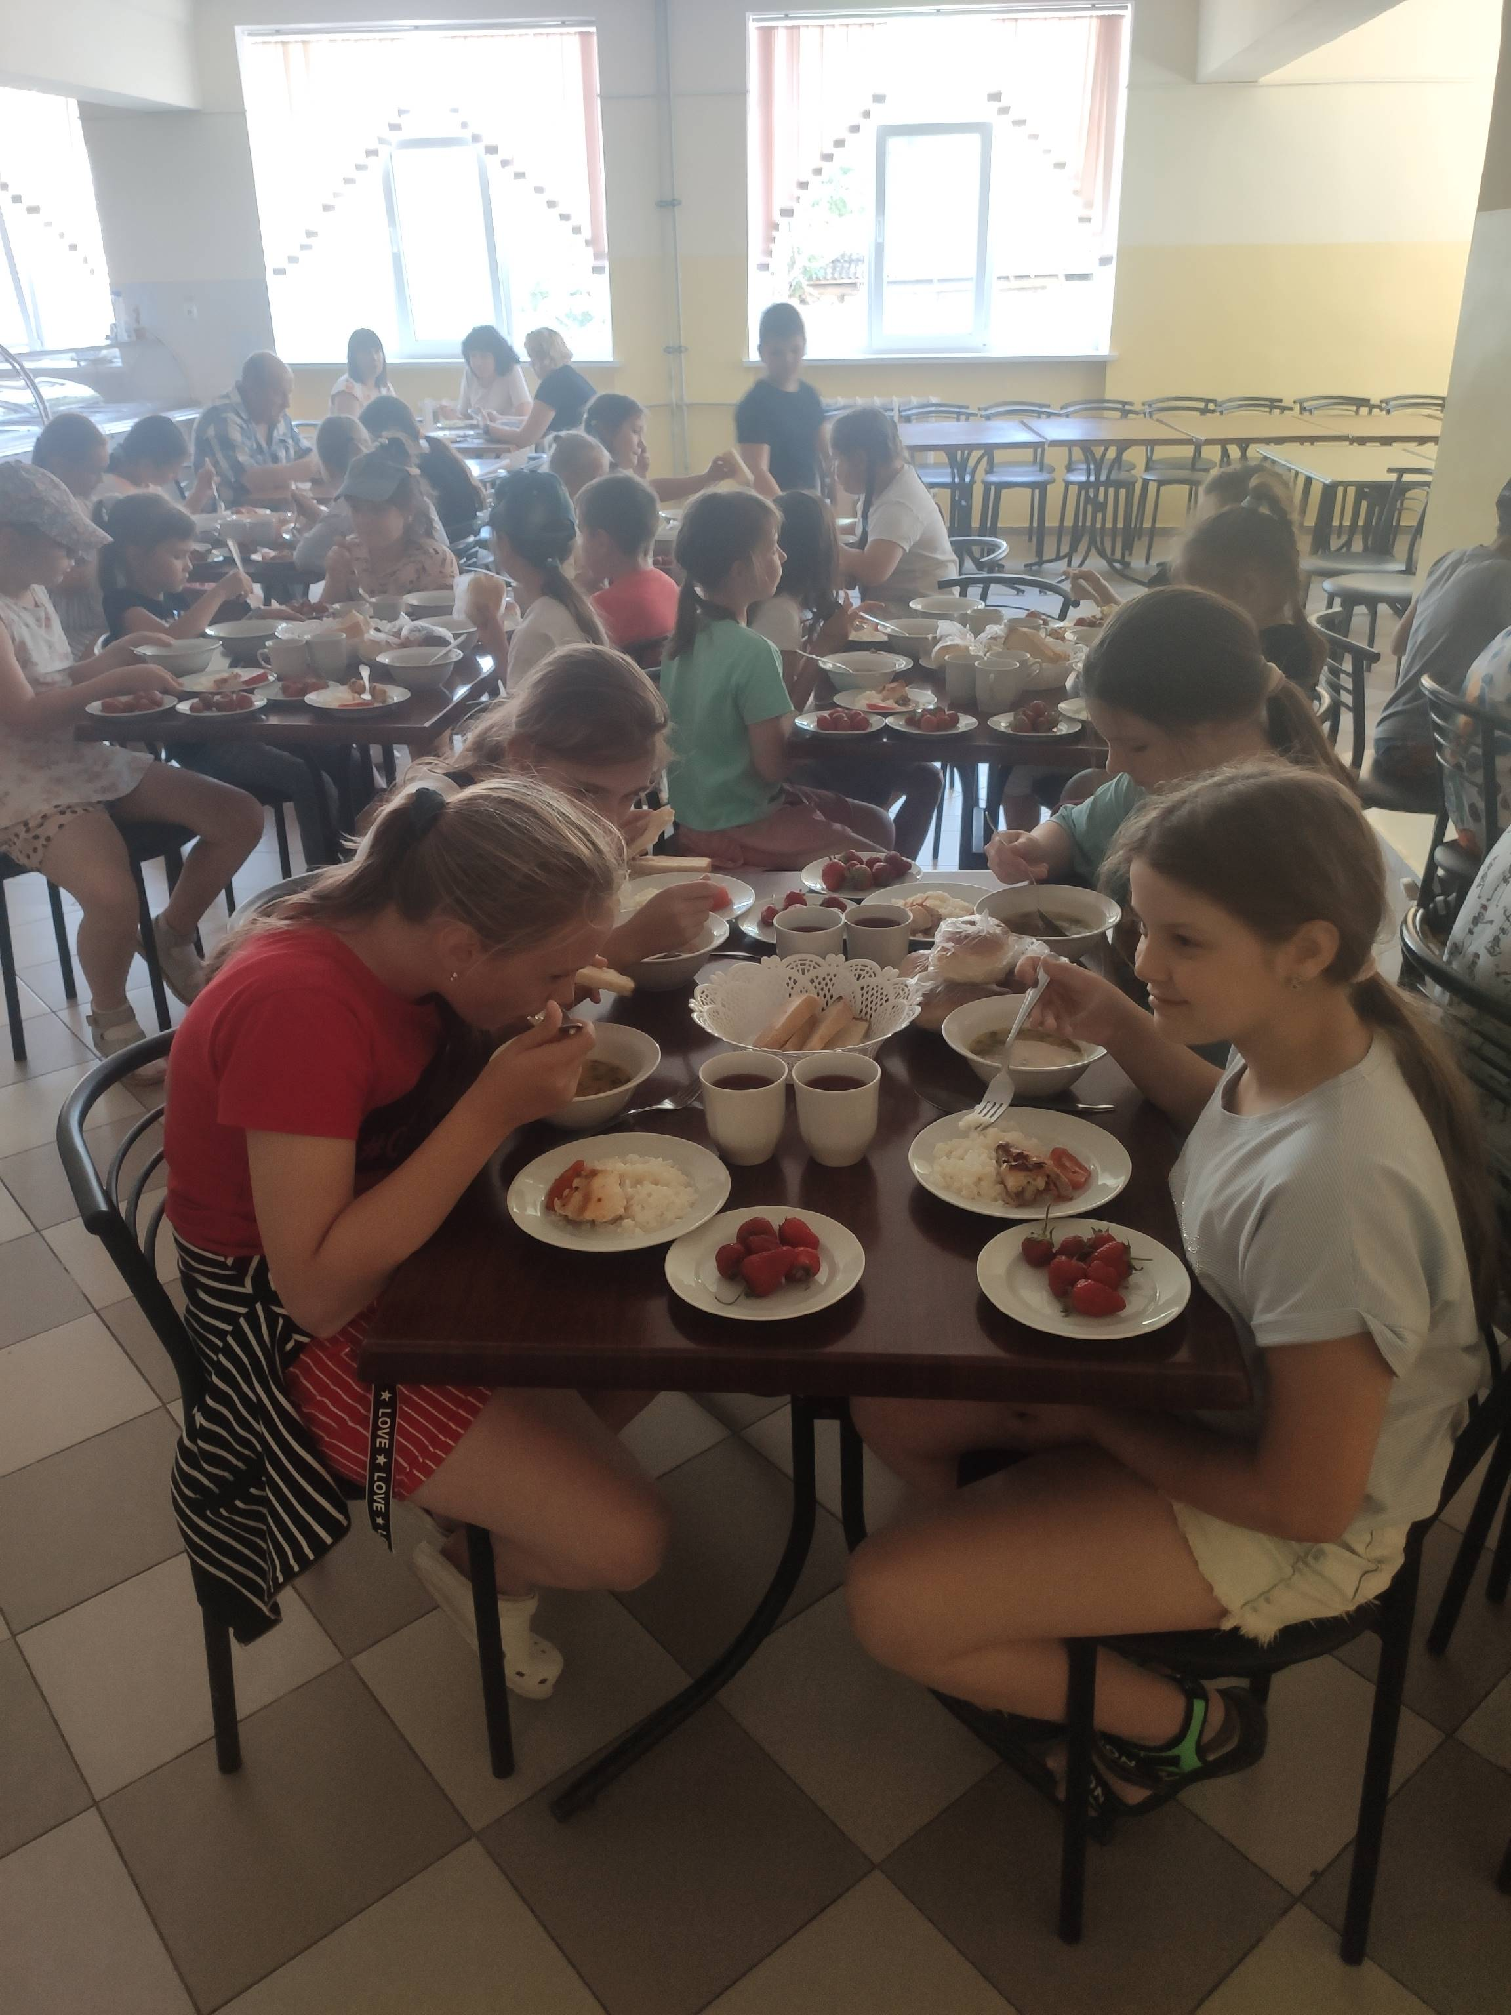

Программа дневного пребывания учащихся в лагере была насыщена разными развивающими мероприятиями и играми, которые способствовали активному отдыху воспитанников, а главное, формировали творческие способности детей. Они принимали активное участие в проведении игровых программ.

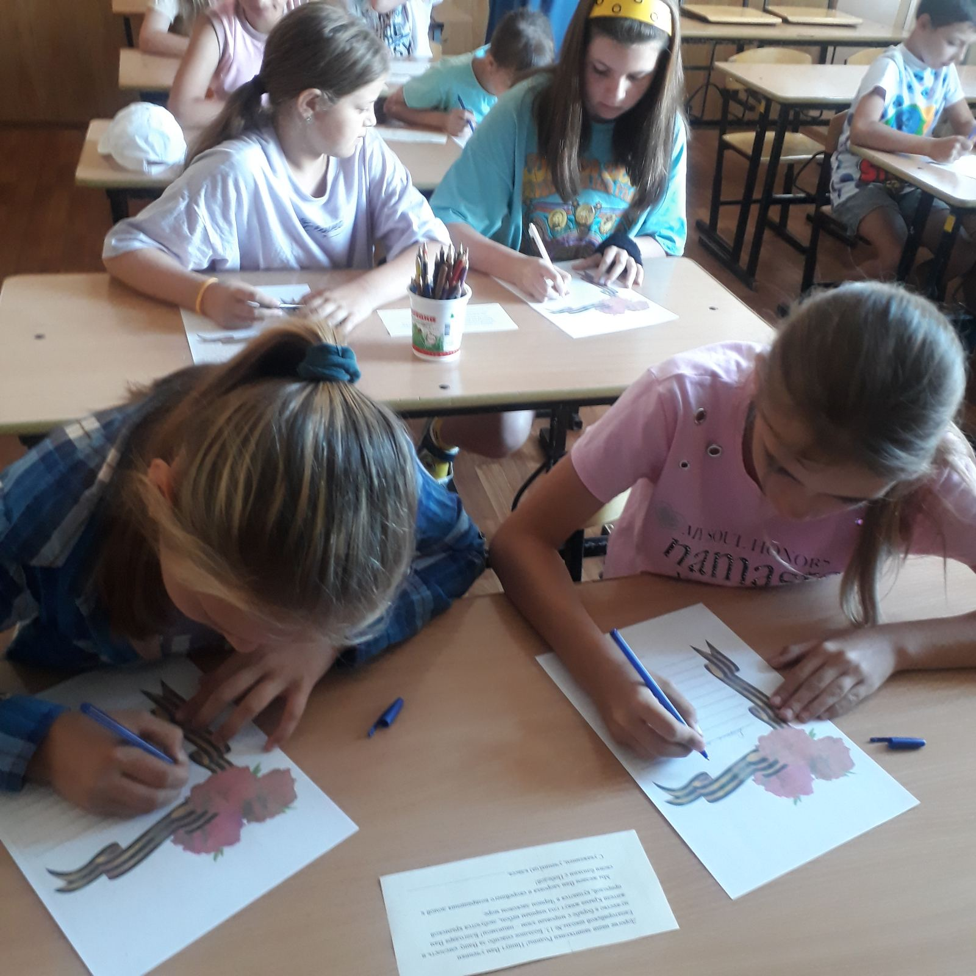

Успешное выступление детей в мероприятиях, конкурсах повышает их социальную активность, которая должна через некоторое время проявиться в течение учебного года в школьных делах. Дети становятся дружным, сплочённым, творческим коллективом, ставящим перед собой новые цели.
Воспитатели ежедневно проводили минутки здоровья, используя различные формы работы, оказывали содействие в организации и проведении конкурсов.
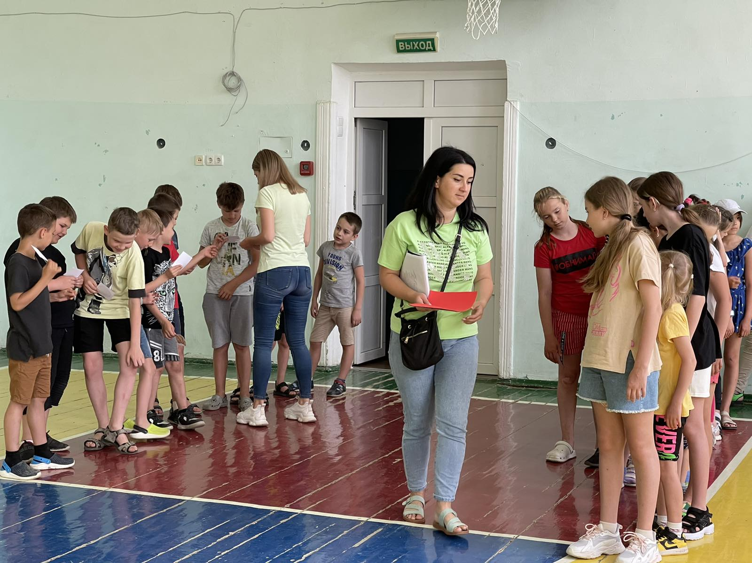
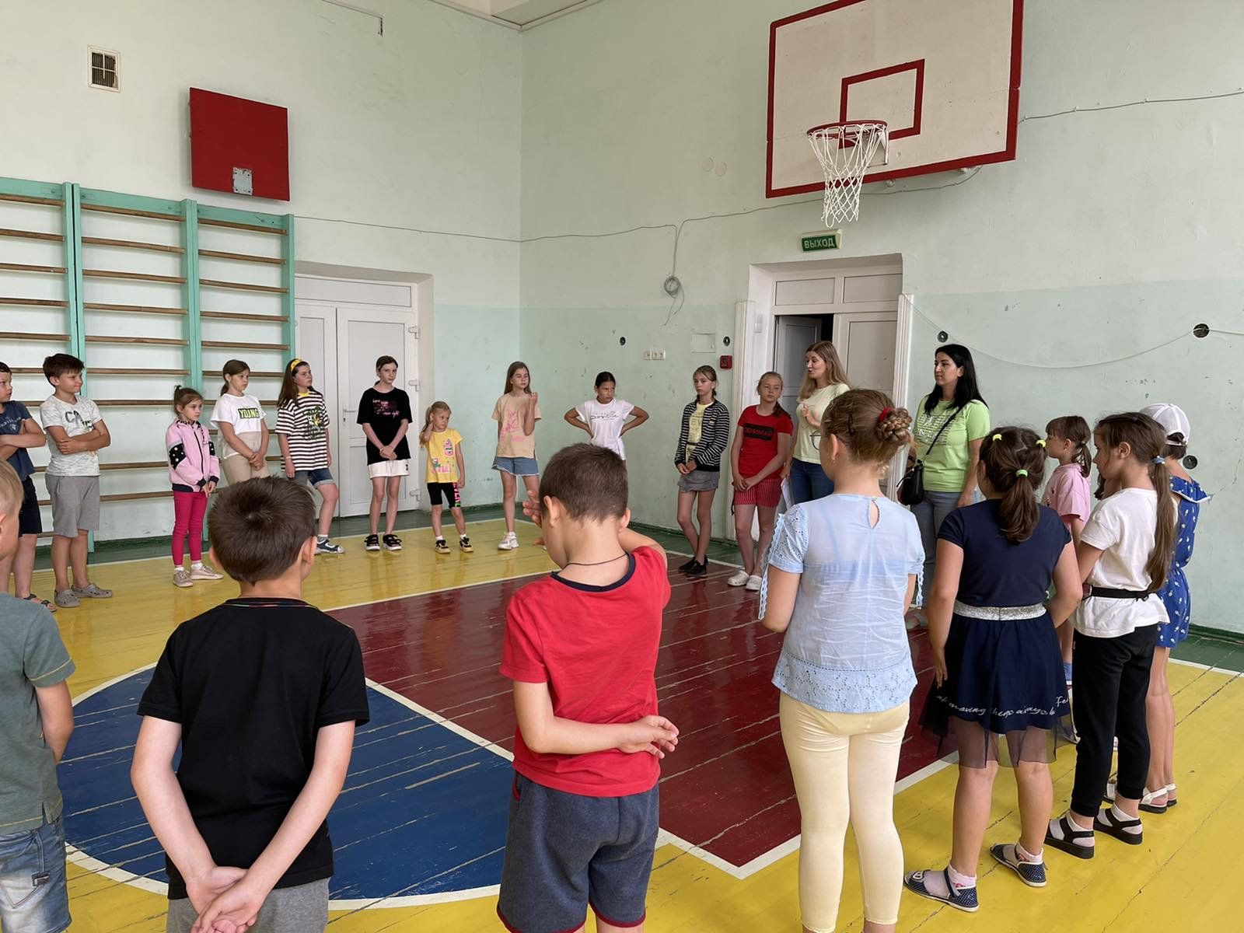
Большое внимание уделялось не только пропаганде культуры здоровья и здоровьесбережения, но и изучению правил дорожного движения, пожарной безопасности.

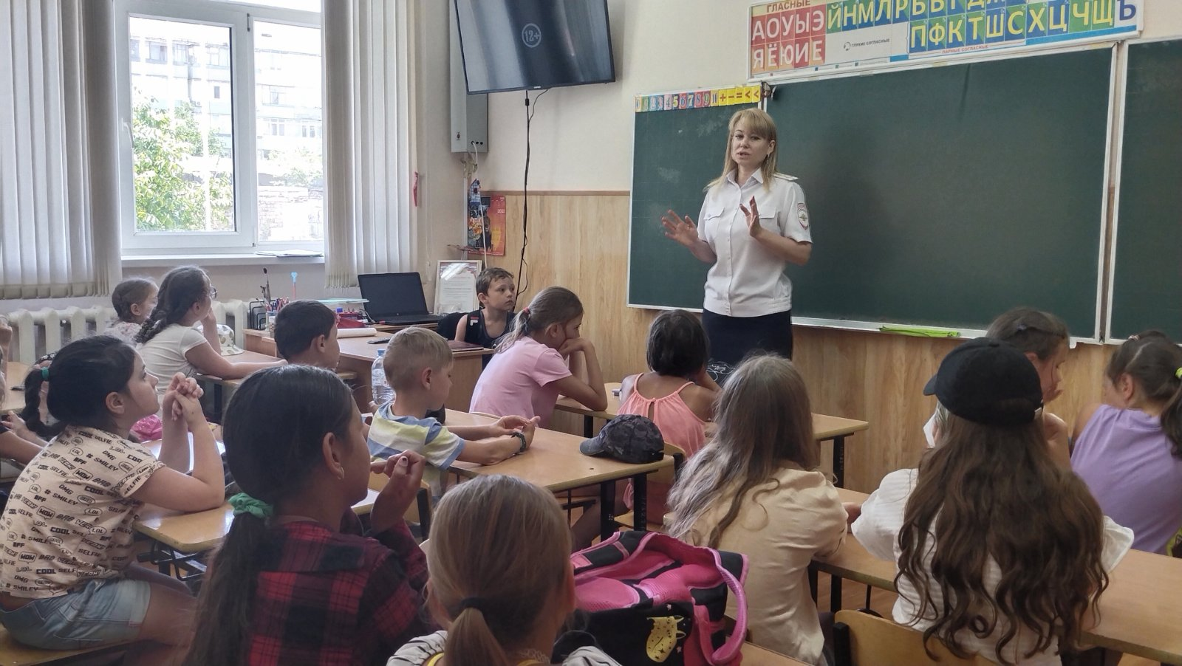

Жарким, солнечным днём очень приятно искупаться в море. А когда загораешь можно смотреть на море, на его лазурную гладь и наслаждаться. От легкого ветерка по морю бегут волны-барашки, солнце отражается яркими бликами, как будто алмазики сверкают. Когда солнце садится, нашему взору предстаёт картина невиданной красоты. Отражаясь от водной глади, солнце показывает нам золотисто-красную тропинку, по которой хочется убежать в небо, в сказочный мир. Огненное, горячее небо как-будто сливается с прохладной водой и появляется прекрасное зрелище.

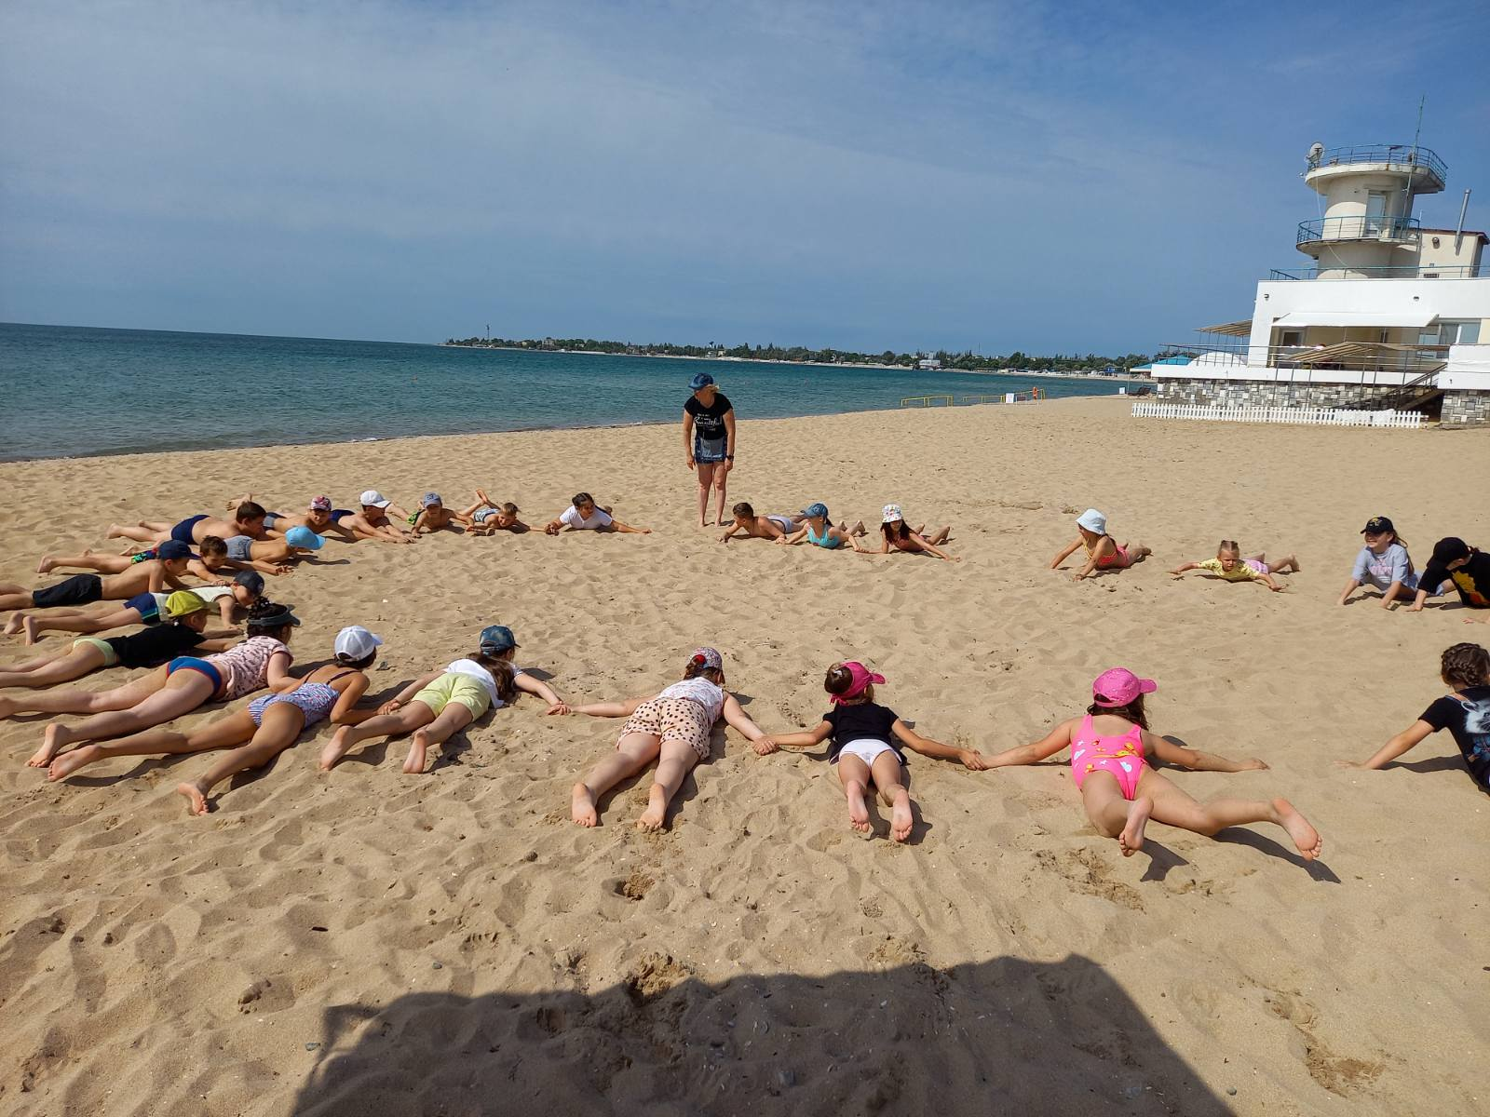

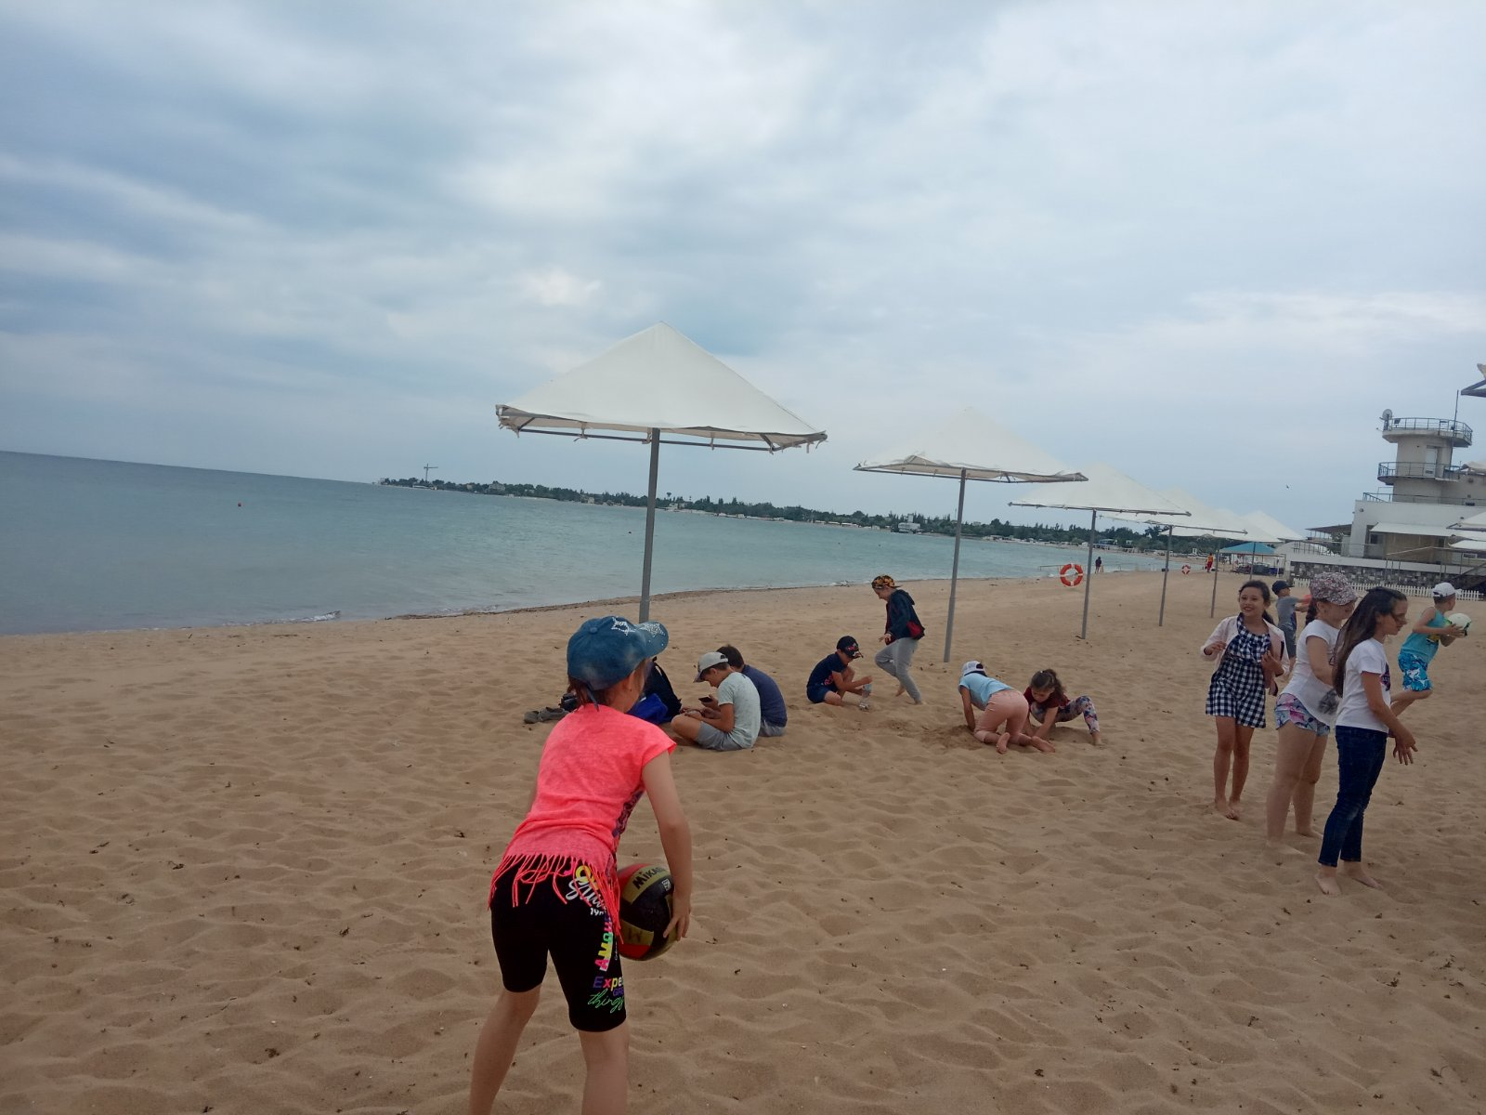

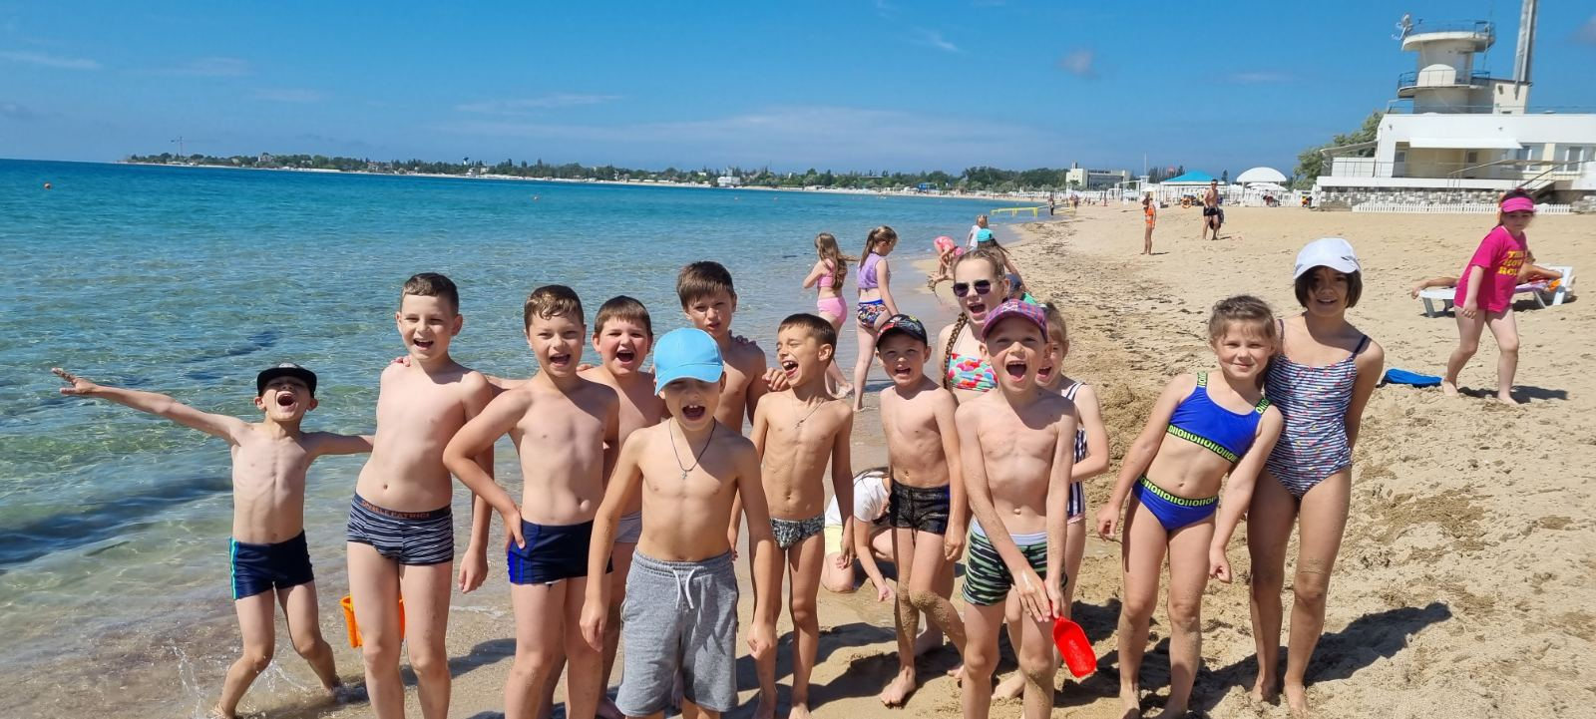

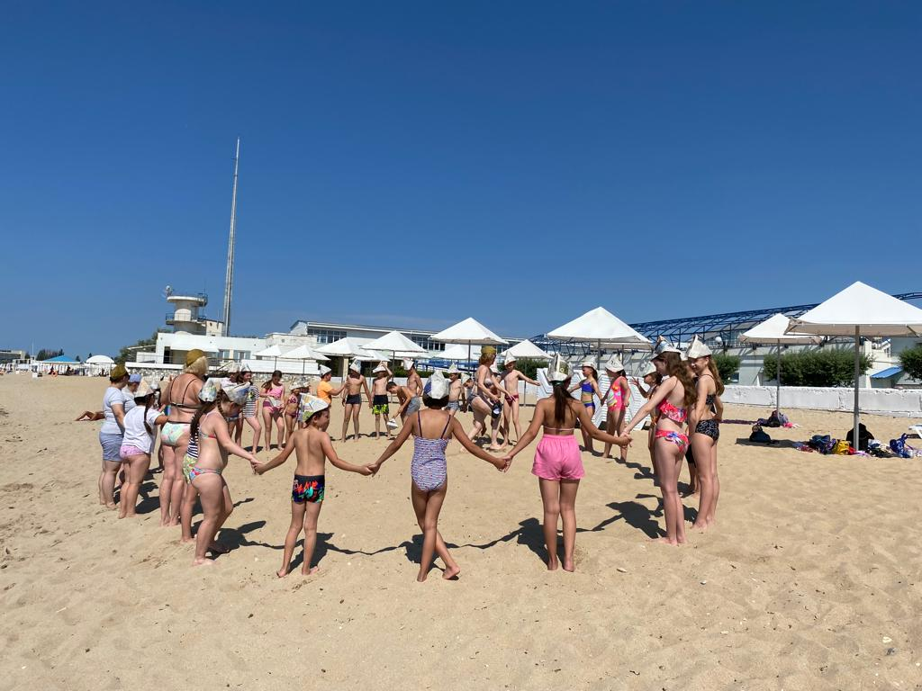

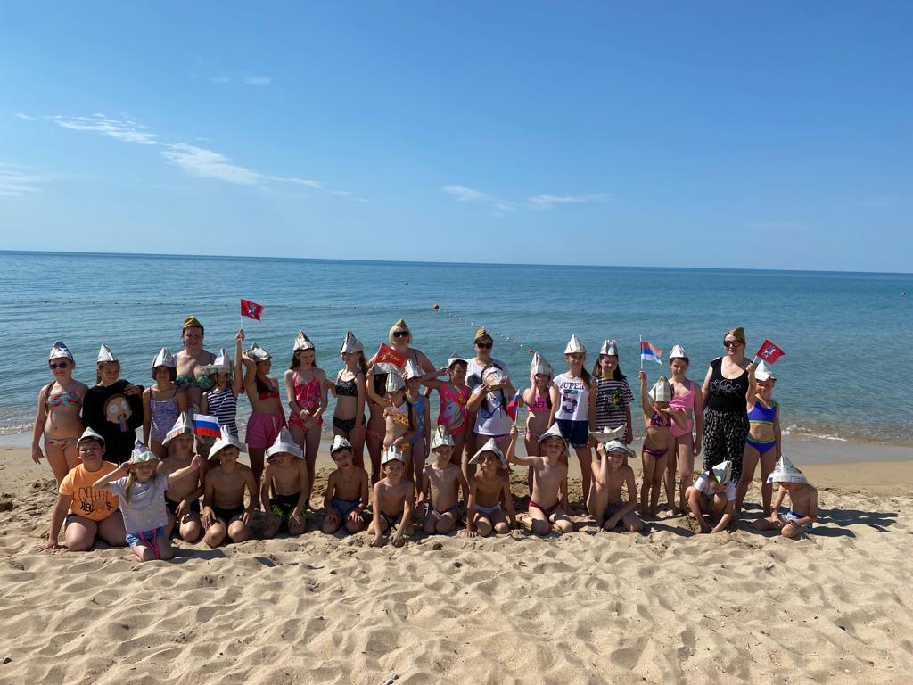

Понятие «здоровый образ жизни» необходимо закладывать еще в детстве. По опросам детей, родители многих из них ищут спасение в медикаментах, недооценивают силу воздействия на организм и эффективность таких факторов, как двигательная активность, закаливание и др. Беседы, экскурсии, праздники по данным темам способствовали повышению интереса детей к собственному здоровью. Ежедневно в лагере были организованы мероприятия по оздоровлению ребят. Дети с большим удовольствием играли, участвовали в различных подвижных играх и соревнованиях, необходимо отметить, что подобные мероприятия укрепляют командный дух и чувство локтя, что в наше время необходимо как прививка от равнодушия и жестокости.
Снова солнечное лето,
Снова вольная пора!
Сколько песен будет спето
В нашем лагере с утра.
Здравствуй лагерь наш весёлый
Здравствуй, новые друзья.
Сколько дней мы здесь весёлых
Проведём с вами друзья.
Будем бегать и резвиться,
Веселиться и играть,
Чтоб здоровым быть и сильным
А в сентябре вернуться в класс!

